Týdenní plán pro 1. třídu Týden 16.
Podpis rodičů:__________________________________________
Cíl: Doplním s rodiči na konci týdne. |  |  | Umím: |  | Musím více procvičovat:
ČJ: Čtení: Slabikář do str. 27. Vyvození písmen Z, z. Čtení slabik, slov a vět vázaným slabikováním. Hry rozvíjející zrakové, sluchové rozlišování, trénink orientace, náslovné obrázky ke slabikám, pozice hlásky/ písmene ve slově. Skládání slov z písmen, slabik. Psaní: Správné sezení u psaní, držení pastelky, tužky, uvolňovací cvičení mezi psaním. Písanka 1 do str.17/ psací a, s + slabiky. |  |  |  |  | 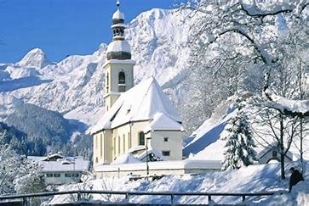
MA: Numerace do 5 (10). Číslo 0. PS do str. 49. Minutovky: Sčítání a odčítání do 5, porovnávání čísel. Do str. 28.
PRV: Vánoce. Procvičení. PU do str. 30.
AJ: Christmas UČ str. 52-53. Song: We wish you a merry Christmas. Listening 104. Play the game. New flashcards- děti dostanou domů.
Pondělí 13.12. | Úterý 14.12. | Středa 15.12. |  | Čtvrtek 16.12. |  | Pátek 17.12.
Testování žáků. V 7:15 h. jsem ve třídě.  Projektové hodiny Biozemědělství, současná vesnice.  Písanka 1 str. 14/ dopiš tři řádky. | Doma: ČJ Slabikář str. 24/ trénuji čtení slov a vět vázaným slabikováním.  MA Minutovky str. 28/ pracuj podle pokynů. | Doma: ČJ Slabikář str. 25/ trénuj čtení textu: Malá víla.  MA PS str. 49/ celá strana.  Vánoční prodejní výstava 12:00-16:00 h. před školou. |  | Doma: AJ Rozstříhám vánoční flashcards, učím se nová slova a uložím do obálky. Poslouchám vánoční písničku (poslech 104).  ČJ Slabikář str. 26/ nacvičím čtení slabik s písmenem Z, z.  Do aktovky si připravím věci na páteční TV! |  | Dnes je TV. Mám vhodné sportovní oblečení a obuv.  Doma: ČJ Slabikář str. 27/ trénuji čtení!  Písanka 1 str. 17/ dopiš tři řádky.

